СОВЕТ ДЕПУТАТОВ
МУНИЦИПАЛЬНОГО ОКРУГА
ТЕПЛЫЙ СТАН

РЕШЕНИЕ

03.06.2019 №29/4

Об отказе в согласовании установки ограждающего устройства на придомовой территории по адресу: ул. Генерала Тюленева, д. 7, корп. 1

В соответствии с п. 5 ч.2 ст. 1 Закона г. Москвы от 11 июля 2012 г. № 39
«О наделении органов местного самоуправления муниципальных округов в городе Москве отдельными полномочиями города Москвы», Постановлением Правительства Москвы от 2 июля 2013 года №428-ПП «О порядке установки ограждений на придомовых территориях в городе Москве»,

СОВЕТ ДЕПУТАТОВ ПРИНЯЛ РЕШЕНИЕ:

- Отказать в согласовании установки ограждающего устройства в виде двух автоматических шлагбаумов на придомовой территории многоквартирного дома, расположенного по адресу: ул. Генерала Тюленева, д. 7, корп. 1, согласно приложения к настоящему решению, в связи с тем, что согласно проекта межевания территории квартала, утвержденного распоряжением Департамента городского имущества города Москвы от 29.02.2016 №3970, часть вышеуказанного земельного участка (проектный участок №29) площадью 1610 кв.м. подлежит обременению сервитутом для обеспечения доступа к объектам с проектными номерами: №17 (ул. Генерала Тюленева, д.7, корпус 2 (77:06:0007005); №37 (ул. Теплый Стан, д.15, корпус 7 (77:06:0007005:1049); №71 (ул. Теплый Стан, д.15, корпус 9 (77:06:0007005:1076); №101 (ул. Теплый Стан, д.15, строение 1 (77:06:0007005:47).
- Предложить инициативной группе жителей внести изменения в схему установки ограждающего устройства на придомовой территории многоквартирного дома, расположенного по адресу: ул. Генерала Тюленева, д. 7, корп. 1.
- Направить настоящее решение в управу района Теплый Стан города Москвы, префектуру Юго-Западного административного округа города Москвы, Департамент территориальных органов исполнительной власти города Москвы, лицу, уполномоченному на представление интересов собственников жилых помещений многоквартирного дома.
- Опубликовать настоящее решение на сайте mun-tstan.ru в информационно-телекоммуникационной сети «Интернет» и в бюллетене «Московский муниципальный вестник».
- Настоящее решение вступает в силу со дня его принятия.
- Контроль за исполнением настоящего решения возложить на главу муниципального округа Теплый Стан Кузьменко Е.Н.

Глава муниципального
округа Теплый Стан Е.Н. Кузьменко

Приложение
к решению Совета депутатов муниципального округа Теплый Стан от 03.06.2019 № 29/4

СХЕМА
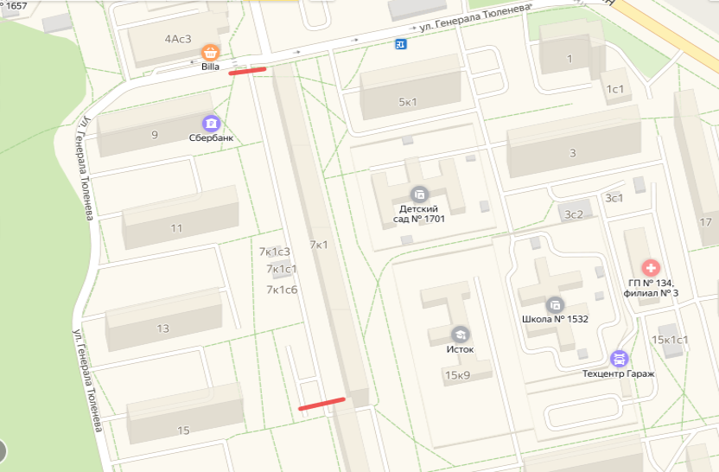
установки ограждающего устройства в виде двух автоматических шлагбаумов на придомовой территории многоквартирного дома, расположенного по адресу: ул. Генерала Тюленева, д. 7, корп. 1

КПП №1

КПП №2

